**FORMATO PARA EL DESARROLLO DE COMPONENTE FORMATIVO**

|  |  |
| --- | --- |
| PROGRAMA DE FORMACIÓN | Gestión de servicios en la nube |

|  |  |  |  |
| --- | --- | --- | --- |
| COMPETENCIA | 220501086. Establecer requisitos de infraestructura tecnológica de acuerdo con procedimientos y estándares técnicos. | RESULTADOS DE APRENDIZAJE | 220501086-01. Identificar los servicios tecnológicos de la organización, de acuerdo con las tecnologías para servicios en la nube. |

|  |  |
| --- | --- |
| NÚMERO DEL COMPONENTE FORMATIVO | 001 |
| NOMBRE DEL COMPONENTE FORMATIVO | Conceptos básicos de redes y *networking* |
| BREVE DESCRIPCIÓN | Este componente aborda aspectos generales y claves sobre las redes de datos. Con su estudio responsable, el aprendiz estará en capacidad de interconectar diferentes dispositivos para compartir recursos e información; sabrá gestionar los elementos y componentes que facilitan y posibilitan tal comunicación, tales como dispositivos y otras redes. Con ello, sabrá incrementar la productividad y facilitar el acceso a los recursos. |
| PALABRAS CLAVE | Comunicación, información, protocolos, puertos, redes. |

|  |  |
| --- | --- |
| ÁREA OCUPACIONAL | 6 – VENTAS Y SERVICIOS |
| IDIOMA | Español |

1. **TABLA DE CONTENIDOS:** 
   * + 1. **Definición y generalidades de redes de datos**
       2. **Modelos de referencia**
       3. **Protocolos de comunicación**
       4. **Puertos de comunicación**
       5. **Medios de transmisión**
       6. **Recursos compartidos**
2. **INTRODUCCIÓN:**

En este punto, se inicia el estudio del componente formativo“**conceptos básicos de redes y *networking***”;tenga un primer acercamiento con los temas y conceptos que aquí se desarrollarán, explorando el video que se propone a continuación. ¡**Éxitos**!

Incrustar aquí el video que ya está propuesto como introducción en:

<https://ecored-sena.github.io/APLICACION_SERVICIOS_NUBE_M5_CF1/#/introduccion>

1. **DESARROLLO DE CONTENIDOS:** 
   * + 1. **Definición y generalidades de redes de datos**

**Figura 1**

*Componentes físicos y lógicos del trabajo en red*

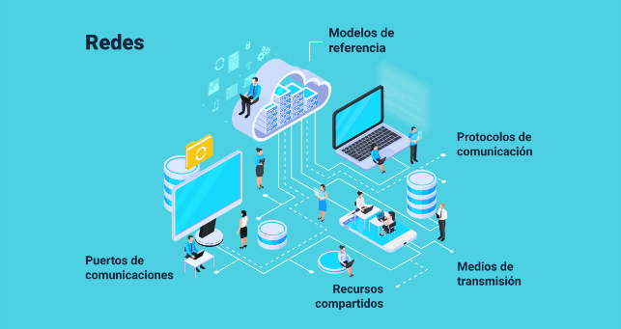

* + - 1. **Modelos de referencia**

Los modelos de referencia se basan en la definición de una serie de capas, las cuales tienen cada una sus propias funciones y características, que se encargan de resolver un problema diferente en la comunicación; cada fase tiene un orden específico y cada una se sustenta en la capa anterior.



En relación con los modelos de referencia, tenga presente los siguientes aspectos:

|  |
| --- |
| **DI_CF01_2_Slide_ModelosDeReferencia** |

Entre las organizaciones más destacadas, dedicadas a la construcción de tales estándares, se encuentran:

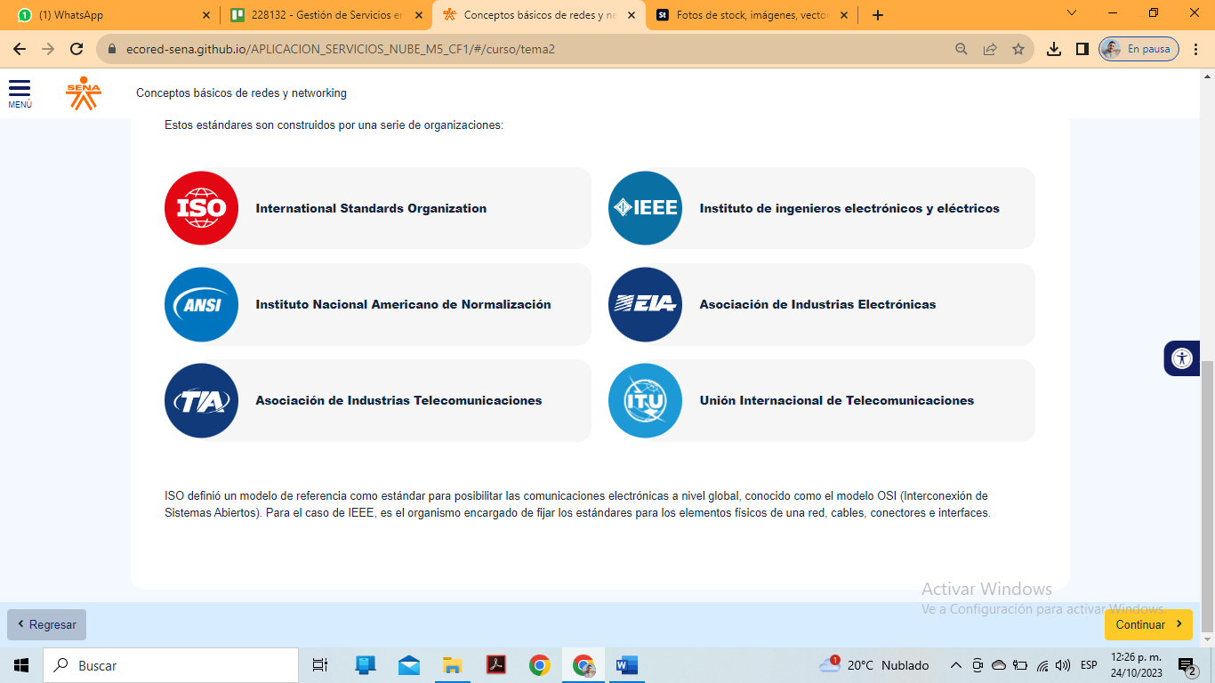

ISO definió un modelo de referencia como estándar para posibilitar las comunicaciones electrónicas a nivel global, conocido como el modelo OSI (Interconexión de Sistemas Abiertos). Para el caso de IEEE, es el organismo encargado de fijar los estándares para los elementos físicos de una red, cables, conectores e interfaces.

* + - 1. **Protocolos de comunicación**

La comunicación, es un proceso abierto y de naturaleza diversa. Cuenta, en cualquiera de sus formas (como en la comunicación de equipos, por ejemplo), con una serie de elementos y actores que intervienen en ella; dentro de los cuales se pueden encontrar:

|  |
| --- |
| **DI_CF01_3_Pestañas_ProtocolosDeComunicacion** |

**Figura 2**

*Elementos de la acción comunicativa*

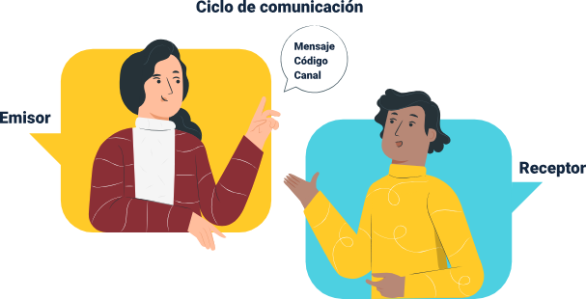

Los elementos siguientes a la figura, se toman tal cual, del numeral en reúso, excepto porque se quita rótulo de figura a las dos tarjetas que se muestran aquí:

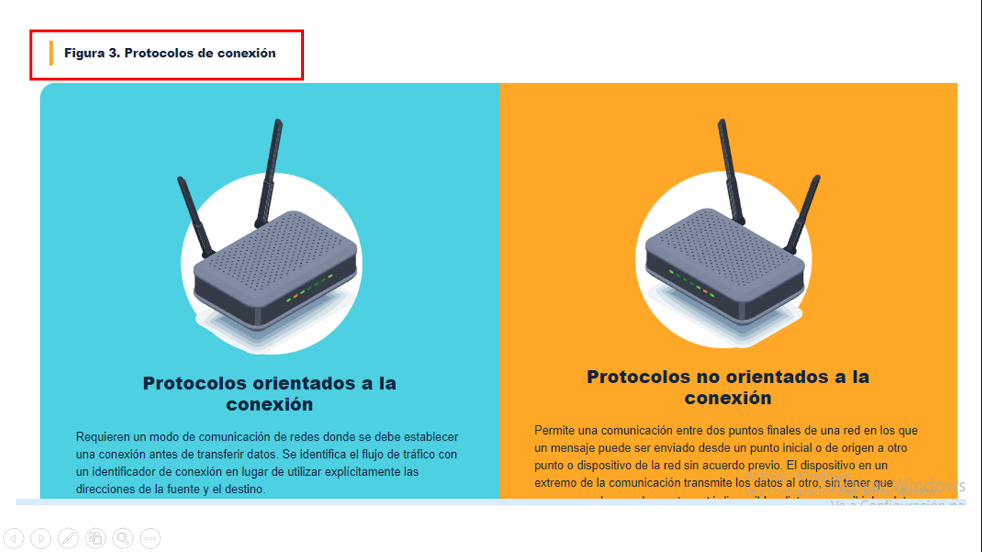

Y esta pasaría a ser la tabla 1:

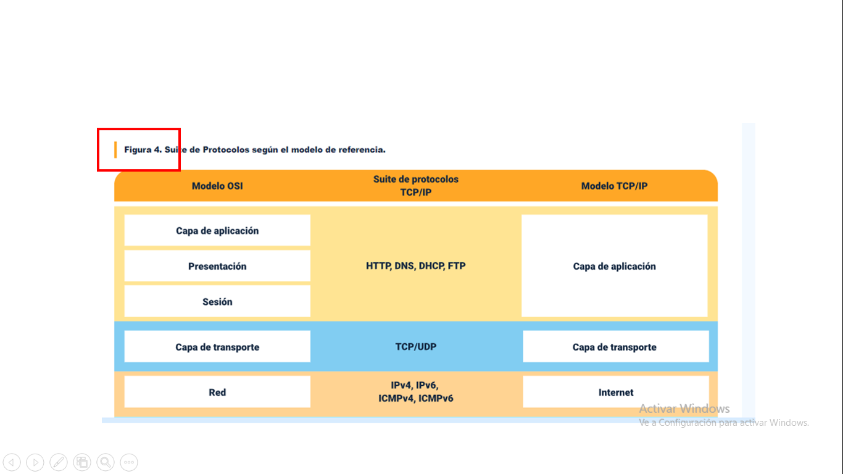

* + - 1. **Puertos de comunicación**

Algunos puertos de comunicación con servicios de Red son:

**Figura 3**

*Puertos de comunicación para servicios de red*

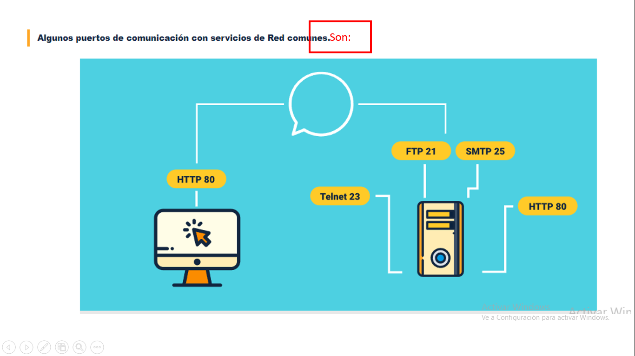

* + - 1. **Medios de transmisión**

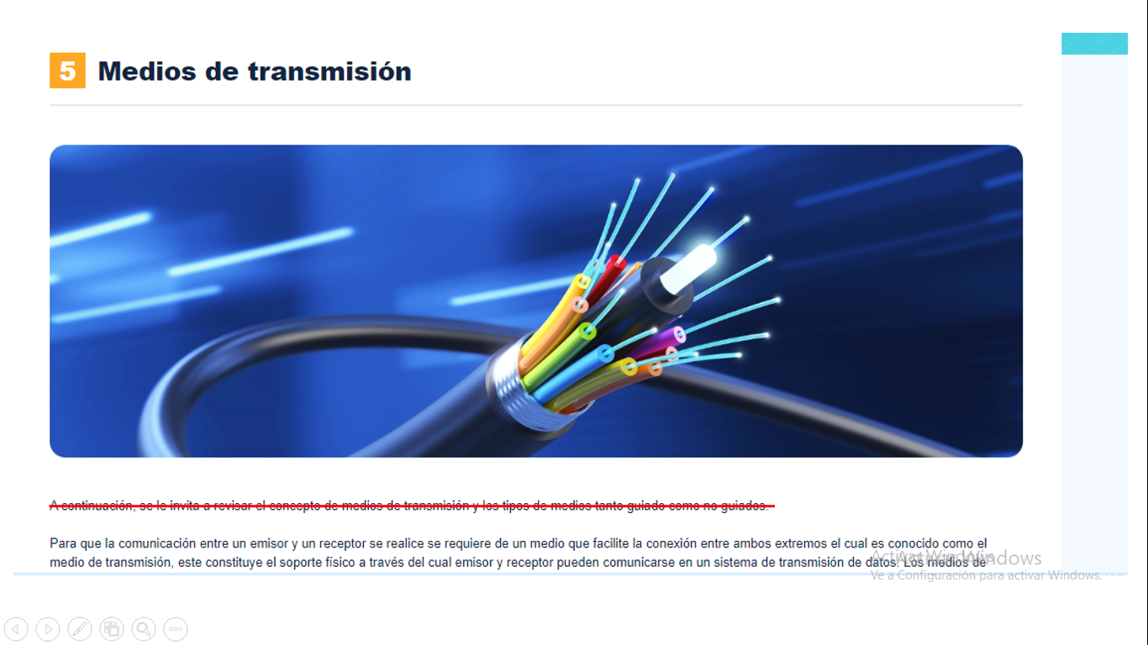

* + - 1. **Recursos compartidos**

1. **SÍNTESIS:**

Aquí finaliza el estudio de este componente formativo. Enseguida, se muestra un esquema que recoge lo más importante de los conceptos y temas vistos. Analícelo y desarrolle su propia síntesis de lo estudiado. ¡**Adelante**!

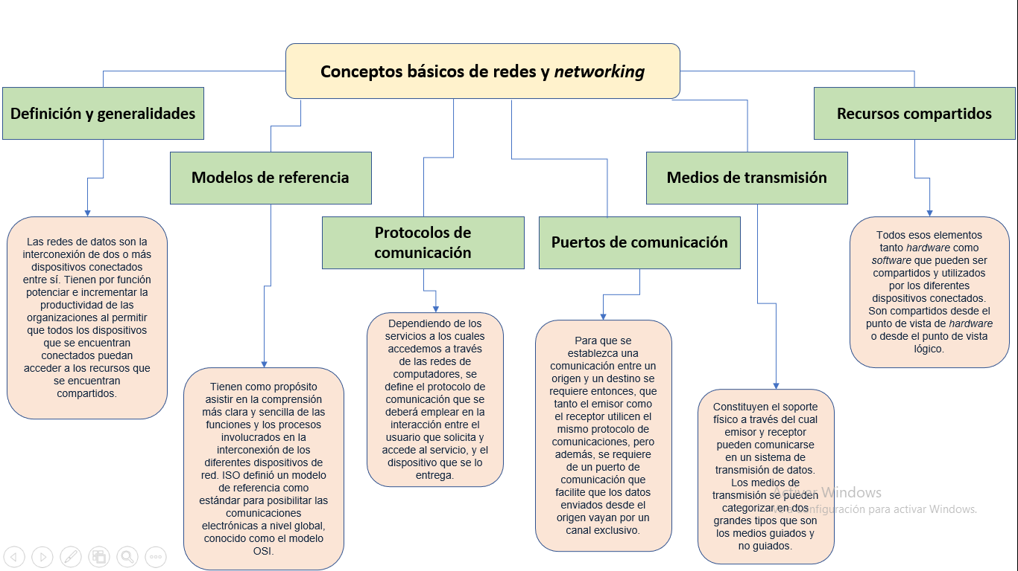

1. **ACTIVIDADES DIDÁCTICAS:**

La actividad existente, aplica perfectamente; solo hace falta actualizar el formato. A continuación, se deja el nombre y el objetivo (de la actividad) ajustados.

|  |  |
| --- | --- |
| DESCRIPCIÓN DE ACTIVIDAD DIDÁCTICA | |
| Nombre de la Actividad | Redes y *Networking* |
| Objetivo de la actividad | Reforzar los conceptos básicos y demás elementos teóricos sobre redes y *networking*, trabajados en el componente formativo. |
| Tipo de actividad sugerida | Relación de términos (arrastrar soltar). |
| Archivo de la actividad  (Anexo donde se describe la actividad propuesta) | Anexos:  Actividad_Didactica_1 |

1. **MATERIAL COMPLEMENTARIO:**

El material complementario está correcto. Se puede usar tal cual.

1. **GLOSARIO:**

El glosario está correcto. Se puede reusar tal cual.

1. **REFERENCIAS BIBLIOGRÁFICAS:**

Las referencias bibliográficas existentes no aplican. Por lo cual se dejarán solo las tres siguientes:

Pérez, E. H. (2003). Tecnologías y redes de transmisión de datos. Editorial Limusa.

Stallings, W., Stallings, W., Tanenbaum, A., Fall, K. R., & Stevens, W. R. (2000). Comunicaciones y Redes de Computadores, 6a edición. Prentice-Hall.

Ternero, M. D. C. R., & Mondéjar, J. B. El Modelo de referencia OSI (ISO 7498).

1. **CONTROL DEL DOCUMENTO:**

|  |  |  |  |  |
| --- | --- | --- | --- | --- |
|  | Nombre | Cargo | Dependencia  *(Para el SENA indicar Regional y Centro de Formación)* | Fecha |
| Autor (es) |  |  |  |  |
|  |  |  |  |
|  |  |  |  |
|  |  |  |  |
|  |  |  |  |
|  |  |  |  |
|  |  |  |  |

1. **CONTROL DE CAMBIOS:**

|  |  |  |  |  |  |
| --- | --- | --- | --- | --- | --- |
|  | Nombre | Cargo | Dependencia | Fecha | Razón del Cambio |
| Autor (es) |  |  |  |  |  |
|  |  |  |  |  |  |